

ТОВ «ДРАБИНИ ТА РИШТУВАННЯ»
вул. Кільцева дорога, 4, офіс 319
м. Київ
Тел. +38 (044) 364-99-88
+38 (067) 215-99-88
+38 (050) 318-99-88
+38 (093) 541-99-88

КОТЛОВІ РИШТУВАННЯ

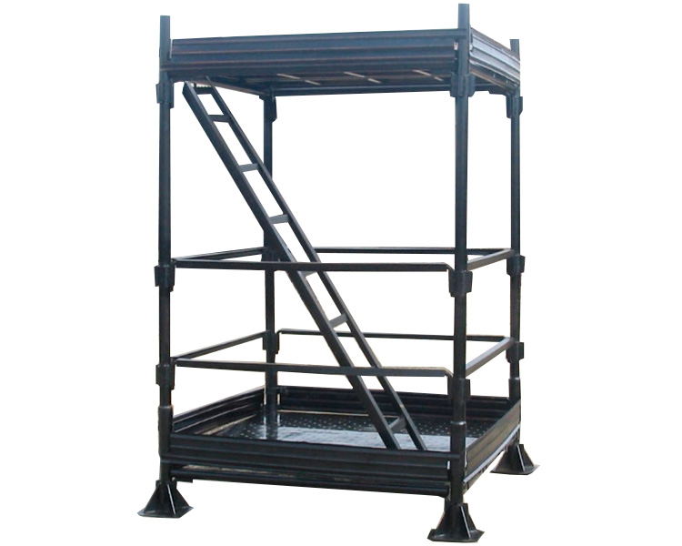

КОТЛОВІ РИШТУВАННЯ

КОТЛОВІ РИШТУВАННЯ - це різновид стійкових риштувань штирьового типу, які призначаються для очищення, обмуровки, технічного обслуговування, ремонтних та відновлювальних робіт у топках різних видів котельних агрегатів та вузлів парових котелень та теплоелектростанцій.
Сталеві риштування цього типу збираються з типових елементів та допрацьовуються окремими запчастинами спеціальних конструктивних деталей для кріплення та стійкого положення, вертикальних стійок усередині котлів та споруд теплостанцій.
Типові вузли, що використовуються - драбини, стійки, фіксатори, борти, ригелі, металеві настили та інші складові, що збираються всередині котла для проведення необхідних робіт.
Котлові риштування застосовуються для реставрації масштабних електростанцій та обладнання в цехових умовах. Цей вид важких риштувань встановлюється як усередині споруд, і зовні.

ОСНОВНІ ТЕХНІЧНІ ДАНІ

Найменування параметру | Значення
Максимальна висота установки риштувань, м, не більше | 50,0
Довжина, м | 8,54
Ширина, м | 8,04
Довжина прольоту, м | 1х50;
Кількість ярусів настилів, що укладаються на риштування, шт. | 9
Кількість робочих ярусів настилів, шт. | 1
Крок установки настилів по висоті, м | 2
Максимальне допустиме навантаження на настилах, не більше, Па (кГс/м2) | 2000 ( 200 )
Маса, кг, не більше | 16000
Площа вертикальної робочої поверхні, не менше, м 2 | 620

СХЕМИ ВСТАНОВЛЕННЯ

а) Схема встановлення риштувань у топці котла; б) Вузол з'єднання ферми з черевиком; в) Вузол з'єднання ферми з відкидною балкою. 1-Ферма; 2-Стійка; 3-Рігель; 4- Настил; 5-Поручень; 6- Драбина; 7- Черевик; 8- Відкидна балка; 9- Діагональні та поперечні зв'язки.

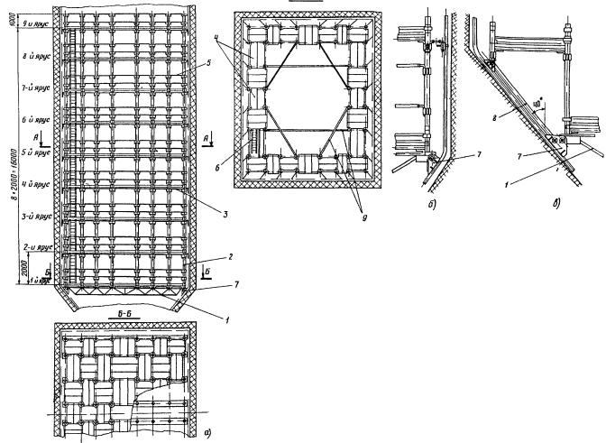

Риштування складаються з типових вузлів: стійок, ригелів, щитів, драбин, огороджень драбин, бортів, фіксаторів, талрепів, опорних черевиків і ферм і є каркасною просторовою розбірною багатоярусною конструкцією, з'єднаною ригелями без застосування болтів. Риштування розраховані на висоту установки не більше 9 ярусів.
Стійки встановлюються в топках з холодною лійкою на фермах, з похилим та горизонтальним подом - на опорах, призначених для рівномірного розподілу навантажень на под.
Ферми є звареною конструкцією, виконаною зі сталі.
Опора складається з опорного листа, ребер жорсткості та стійки з патрубками.
При великій глибині топки котла з холодною лійкою передбачено встановлення відкидної балки. Відкидна балка має черевик, який спирається на стінку холодної лійки.
Стійки риштувань виконані із сталевої труби, до якої приварені гнізда (вухи) для кріплення ригелів та перил, та з'єднані між собою ригелями по ярусах. Яруси покриваються залізними щитами (настилами).
Ригелі виконані із сталевої труби, на торцях якої приварені загнуті штирі із прокатної сталі круглого профілю. Ригель є сполучною елементом риштувань, і навіть опорним елементом щита (настилу).

Найменування вузлів
Стійка
Настил
Ригель
Поручень
Драбина
Відкидна балка
Башмак

Борти виконані із сталевого листа та вилок, приварених по краях.
Драбини виконані звареними зі сталевих труб і призначені для переходу людей з одного ярусу на інший.
Щит є зварною конструкцією, що складається з гофрованого листа, ребер жорсткості гнутого профілю і упорів, які служать для фіксації щитів на ригелях.
Настил із щитів укладається також і на фермах, для чого в гнізда ферм встановлюються вставки, які мають вуха для ригелів. Зазначені ригелі, крім того, створюють додатковий зв'язок між фермами. Після укладання настилів встановлюються борти, поручні та драбини з огородженнями. Для стійкості риштувань стійки в кожному стику (на кожному ярусі) кріпляться до труб екрану топки фіксаторами або талрепами.
При встановленні риштувань лише з одного боку топки крайні стійки зміцнюються розкосами.

Запасні частини та інструмент не постачаються.

Основним регулюючим нормативом для виробництва та експлуатації котлових риштувань є ДСТУ Б В.2.8-47:2011

ТРАНСПОРТУВАННЯ І ЗБЕРІГАННЯ

Транспортування риштувань виконують транспортом будь-якого виду, що забезпечує збереження елементів риштувань від пошкоджень.
Не допускається скидання виробів при розвантаженні, транспортуванні волоком та інші дії, які можуть заподіяти пошкодження елементам конструкції.

ГАРАНТІЇ ВИРОБНИКА

Гарантійний термін - 12 місяців з дня надходження товару споживачеві.

Дата продажу _______________20 р.

